**GOBIERNO DEL ESTADO DE COAHUILA DE ZARAGOZA**

**SECRETARIA DE EDUCACIÓN**

ECUELA NORMAL DE EDUCACIÓN PREESCOLAR



OPTATIVA

### **MAESTRO:** DANIEL DIAZ GUTIERREZ

## “Evidencia de aprendizaje para evaluación de la unidad I”

**PRESENTADO POR:** ANA CECILIA VILLANUEVA GARCÍA.

**COMPETENCIAS:**

Unidad de aprendizaje I. Características del contexto estatal y regional.

Integra recursos de la investigación educativa para enriquecer su práctica profesional, expresando su interés por el conocimiento, la ciencia y la mejora de la educación.

**SALTILLO, COAHUILA. OCTUBRE, 2020.**

Es necesario como docente conocer el contexto en el que se encuentra uno porque de esta forma podemos enseñar su entidad a los niños para preservar tradiciones, que se mantengan actitudes que con la evolución de las generaciones se va perdiendo poco a poco y no solo con las costumbres sino también con su geografía creándoles conciencia ambiental para que su bello estado, su bello país no se marchite.

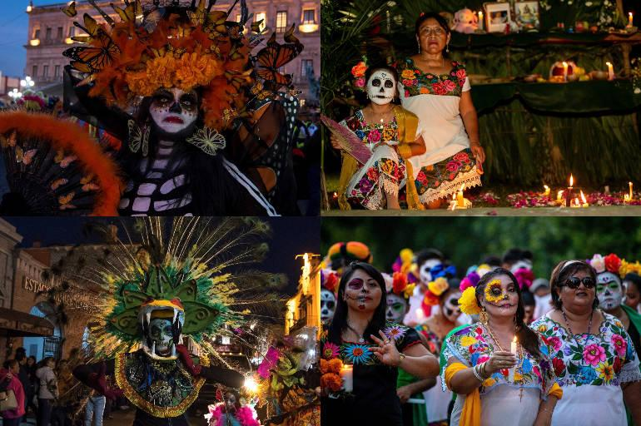 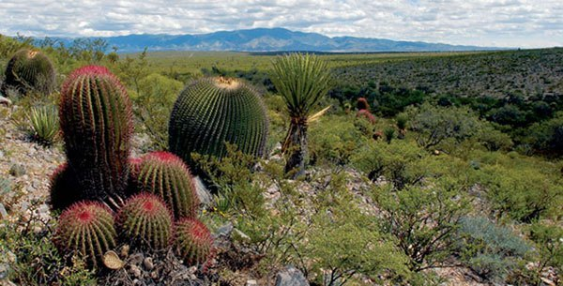

Hay que mostrarles a los niños que no necesitas tus ojos para ver a tu estado si tienes tus oídos para escuchar los ritmos que tiene la música tan diversa dentro de un solo estado, pies para bailar las distintas danzas de las regiones, boca para saborear su diversa gastronomía y manos para trabajar o tocar sus tierras.

Que sepan que hay maneras de conocer su estado sin necesidad de recorrerlo, que sepan el peso de comer un simple corte de carne o la historia que rodea el nombre de un estado; para que poco a poco los niños sientan este amor por su localidad como por su país, que sepan que viven en un lugar que tiene mucho que ofrecer por su diversidad y que se sientan orgulloso de él.

*GEOGRAFIA*

Coahuila es un estado con un clima desértico y tierras secas, su flora y su fauna son, en resumen, matorrales en más de 80% en las extensas llanuras y la zona desértica del Bolsón de Mapimí. Hacia el noroeste, los matorrales se mezclan con pastizales. En menor proporción, en la Sierra Madre Oriental y en elevaciones de origen volcánico se encuentran bosques de coníferas y encinos. La agricultura ocupa 5% del territorio y se localiza, sobre todo, en la Comarca Lagunera.

Respecto a su fauna: en matorrales están tlalcoyote, gato montés, zorra del desierto, rata canguro, cachorrito de Cuatro Ciénegas, lagarto-escorpión de Lugo y perrito de las praderas. En los pastizales: borrego cimarrón, ciervo rojo, puma y armadillo. En el bosque: murciélago, oso negro, musaraña y zorrillo. En los ríos: mojarra y nutria. Animales en peligro de extinción: berrendo, bisonte americano, topo, carpa, puerco espín, codorniz y coyote.

Contamos con animales en peligro de extinción lo cual representa una oportunidad para conectar a los niños con su medio ambiente y concientizarlos sobre el mismo, que sepan que tienen que cuidar de los otros agentes que forman su ecosistema, que no solo son ellos como humanos los que hacen funcionar su entorno, sino también los animales y las plantas.

El clima genera un cambio en las tierras de cada región por ejemplo en lo que se puede sembrar en estas y durante que temporadas empezando por si es que se puede sembrar o es mejor guiarse por la cría de animales.

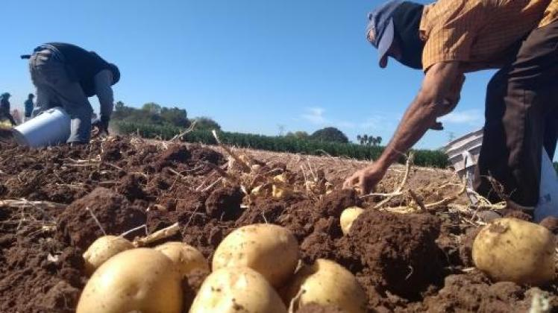

*LINGÜÍSTICA*

Según la Encuesta Intercensal 2015 del Instituto Nacional de Estadística y Geografía (INEGI), más de 25 millones de personas en nuestro país se reconocen como indígenas, pero solo 7.4 millones, que representan el 6.5 por ciento de la población total de México, hablan alguna lengua indígena. En Coahuila se encuentra la comunidad Kikapoo, los cuales hablan otro dialecto.



Lamentablemente la educación no ha podido llegar a todos los rincones de las regiones de nuestro estado y nuestro gobierno cuando manda docentes a regiones donde utilizan alguna lengua indígena como en la carbonífera con los kikapoo, no mandan docentes preparados para enfrentar esta problemática y en lo personal considero que hay que enseñar a los niños la riqueza lingüística en nuestras regiones ya que cuando crecen lo hacen con cierta ignorancia y tienden a inconscientemente o no discriminar a las personas que lo hacen, nuestras lenguas indígenas cada vez más van perdiendo vida.

Con esta diferencia lingüística podemos aprovechar y no solo enseñar los colores que dan las lenguas indígenas a nuestro país, sino que también les podemos enseñar inclusión, que sepan que hay cosas distintas a lo que ellos conocen, que no todos dominamos la misma lengua, no todos tenemos el mismo color o la misma apariencia a pesar de ser un mismo país.

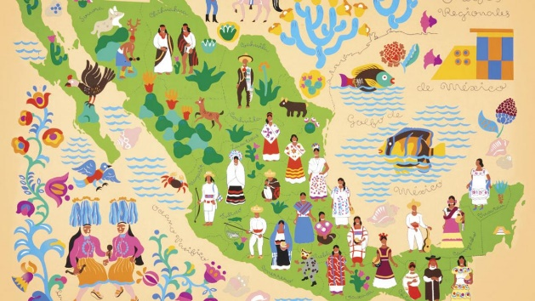

*CULTURA*

Hay tantas festividades y aún más formas de celebrarlas, las que todos conocemos como día de muertos, las levantadas, día de la candelaria, etc. Pero, así como hay festividades nacionales también las hay locales como, por ejemplo: en la región carbonífera algunas de sus festividades son el día Santa Rosa de Lima cada 30 de agosto, la Cabalgata de Sabinas, día de la marina, la feria anual, el baile de fin de año, día de la virgen de Guadalupe y el día de Santa Cruz.



En la región laguna en, San Pedro, la fiesta del Santo patrono de la ciudad San Pedro y San Pablo, el 29 de junio; el 16 de septiembre, aniversario de la Independencia de México y la feria anual de San Pedro.

Torreónen el mes de septiembre, se lleva a cabo la tradicional feria del Algodón, donde se realizan eventos culturales, musicales, instalaciones de juegos mecánicos, kermeses, centros de diversión móviles además de corridas de toros en la antigua plaza de Toros y el Nuevo Coliseo de Torreón.

Francisco I. Madero, durante el mes de diciembre se tienen peregrinaciones, montajes de nacimientos, representación de pastorelas, posadas, quiebras de piñatas y regalos de "bolos". En el mes de noviembre se da la celebración del Día de Muertos.

Si podemos enseñar algo con esta información es a relacionarse, a desarrollar relaciones interpersonales positivas y por su puesto su creatividad por medio de actividades que de seguro van a llamar su atención ya que involucran algún tipo de festejo.

Así como sus festividades su gastronomía, sus danzas, su música y vestimenta son parte de una grandiosa cultura, dentro de la gastronomía tenemos en la región carbonífera la famosa carne asada, dulces de leche, en la región fronteriza tenemos de nuevo carne asada, nachos, dulces de calabaza, dulces de leche y nuez, tortillas de harina de clara de huevo, fritada, morcilla y machacado, café, champurrado, quesos.

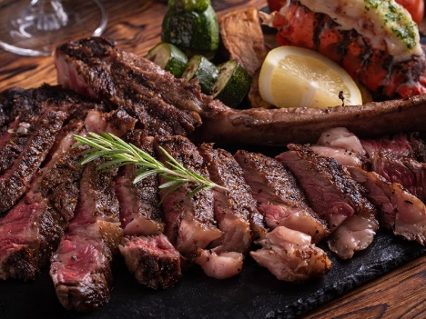

En sus danzas por parte de la región carbonífera tenemos la danza de la lechuguilla, danzas kikapoo, jarabe pateno, contradanza de Arteaga y la polka la revolcada. Por otro lado, en la región fronteriza está Tex-mex, grupos norteños y cumbias y fara fara.

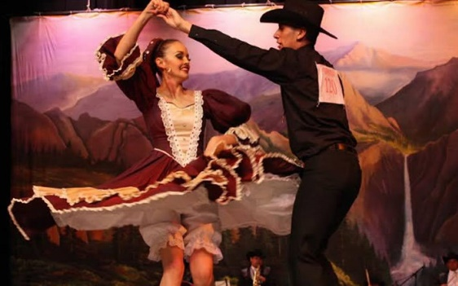

Todo esto en prescolar como las danzas no solo sirven como activación física, conocimiento de su contexto, historia, etc. sino también ayuda con su creatividad, a que se desarrolle mejor.

COAHUILA / REGION CARBONIFERA

La región carbonífera se divide en 5 municipios: [Sabinas](https://es.wikipedia.org/wiki/Sabinas_(municipio)), [San Juan de Sabinas](https://es.wikipedia.org/wiki/San_Juan_de_Sabinas_(municipio)), [Múzquiz](https://es.wikipedia.org/wiki/Municipio_de_M%C3%BAzquiz), [Juárez](https://es.wikipedia.org/wiki/Municipio_de_Ju%C3%A1rez_(Coahuila)) y [Progreso](https://es.wikipedia.org/wiki/Municipio_de_Progreso_(Coahuila)) en los cuales su territorio es desértico y donde se vive de la agricultura y más específico en Sabinas se vive principalmente de minería.

El clima de esta región se distingue por ser seco y semiseco con elevadas y extremas temperaturas de hasta de 45 grados centígrados en verano a -5 en invierno haciendo de la agricultura algo difícil e impredecible dándole un trabajo inestable a muchos trabajadores y a sus cosechas.

El sector agrícola de la Región Carbonífera es el que menos aporta, con menos del 5 por ciento del PIB agrícola coahuilense. La ganadería de la zona se caracteriza por la producción de ganado bovino de carne, que se desarrolla de manera no estabulada en los ranchos de la zona. Tampoco se considera económicamente significativa, para el Estado y la región. Así que este tipo de trabajo no asegura una calidad de vida para las familias que viven de esta actividad.

La extracción de carbón por lo cual esta región se caracteriza ha caído en los últimos años, afectando la economía de esta región en gran medida, afectando la calidad de vida de sus habitantes, al no tener tanto presupuesto la calidad de la educación baja, por ende, la calidad de vida no mejora y se convierte en un ciclo del cual es difícil salir.

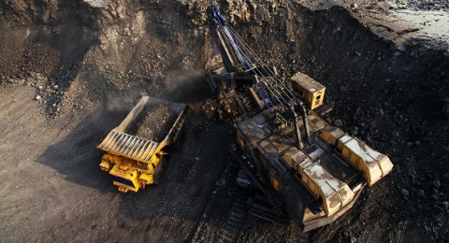

La región carbonífera cuenta con un porcentaje de población indígena Kickapoo más específico en Muzquiz, donde es más difícil que llegue la educación ya que aparte de la población indígena la región carbonífera cuenta con ranchos donde la tecnología no es algo que sea parte de la comunidad. Y donde es más que obvia que manejan un dialecto distinto lo cual dificulta el aprendizaje.

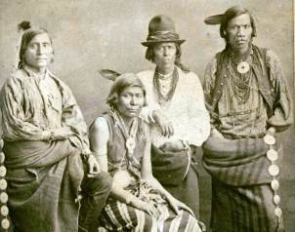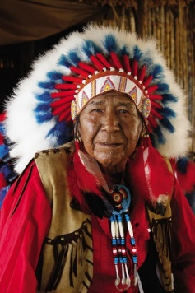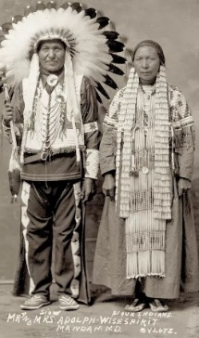

Ya que según el Panorama sociodemográfico de Coahuila de Zaragoza (2015) La disponibilidad de internet es de un 0.7% y computadora de un 10.7%, como es evidente esto hace que la educación actual no sea para todos, esta no es adaptable gracias a la mayoría de la información en línea, actividades por internet, etc. La educación actual discrimina un poco a las personas con escasos recursos, o con contextos más humildes ya que aquel que no pueda pagar internet se verá con obstáculos para acceder a la información que se necesita.

Otra situación es que según INEGI. Perfil sociodemográfico Coahuila de Zaragoza. (2013). La educación básica, en 2010, absorbe al 95.8% de los niños de 6 a 14 años; proporción que desciende conforme se avanza en los grupos de edad. Y el Censo 2010, capta por primera vez la asistencia de los niños de 3 años, que es cuando ingresan a primer grado de preescolar. Esto tiene que ver mucho con el hecho que dentro de la población de esta región están indígenas Kickapoo y personas de rancherías, a las cuales no siempre les parece importante la educación y que solo se conforman con aprender de lo básico como aprender a escribir, leer y sumar y restar; más preocupante algunos no pueden financiarlo.

Otra cosa que hay que tomar en cuenta es la importancia que le da el gobierno a la educación ya que el sector educativo no cuenta con el presupuesto que debería, la región cuenta con rancherías y se sabe que en este tipo de lugares la educación no llega con facilidad, mucho menos en áreas donde vive la población indígena, la educación es un lujo que no se pueden dar y que el gobierno no lleva a esos rincones que se necesitan llegar.

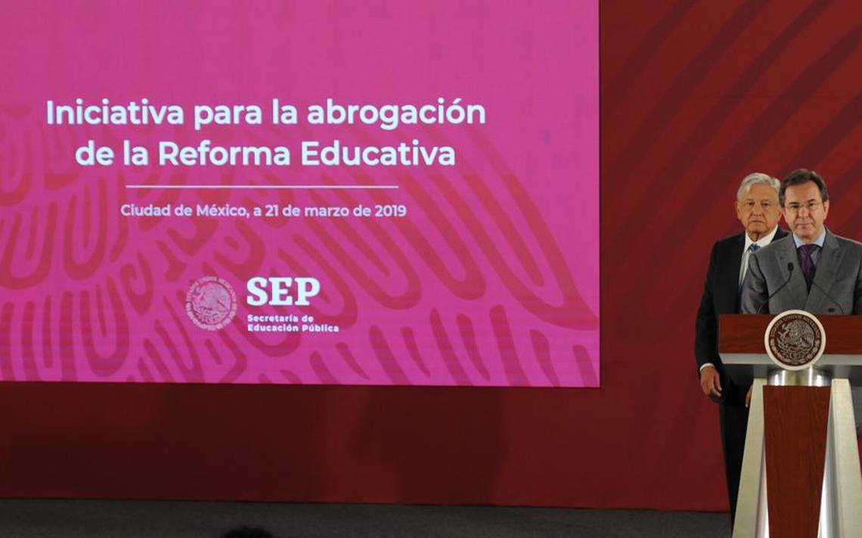

Si la educación llega a ellos normalmente lo hace en pequeñas dosis como puede ser mandar a un maestro para que de clases a niños de preescolar y primaria juntos ya que es solo un maestro; a veces ni siquiera cuentan con un lugar en el cual impartir clases y básicamente tienen que inaugurar una escuela en el lugar al que se manda a esta maestra o maestro.

EDUCACIÓN

En Coahuila, el preescolar atiende a población, más específicamente niños, de 3, 4 y 5 años de edad y es obligatorio para que estos puedan ingresar a primaria. Se registró una matrícula de 120,165 alumnos de los cuales el 49,76% son niñas y el 50.24% son niños, la atención se brinda en los 38 municipios del estado de Coahuila, a través de 1,797 jardines de niños del sostenimiento público, particular y comunitario.

REGION CENTRO

En educación solo Abasolo, Candela, Escobedo, Lamadrid, Nadadores y San Buenaventura atienden más niñas que niños, y representan una matrícula de 1,426 alumnos, donde las niñas constituyen el 52.10%.

En el municipio de Abasolo se atienden un total de 37 niños(as), de los cuales 15 son hombres y ocupan un 40.54% y 22 mujeres que ocupan el 59.46% que es el porcentaje que resta.

En el municipio de Candela son 17 hombres que vienen siendo el 36.17% de personas atendidas y 30 mujeres que son el 63.83% restante y da un total de 47 personas atendidas.

En el municipio de Castaños el 51.04% son hombres que vienen siendo 616 y 48.96% son mujeres que pertenecen a 591, dando un total de 1,207 de población atendida.

El municipio de Escobedo atiende un total de 120 niños(as), de los cuales 59 son hombres y ocupan un 49.17% y 61 mujeres que ocupan el 50.83% que es porcentaje que resta.

En el municipio de Frontera son 1,487 hombres que vienen siendo el 50.54% de personas atendidas y 1,455 mujeres que son el 49.46% restante y da un total de 2,942 personas atendidas.

En el municipio de Lamadrid el 45.21% son hombres que vienen siendo 33 y 54.79% son mujeres que pertenecen a 40, dando un total de 73 población atendida.

En el municipio de Monclova se atiende un total de 9,065 niños(as), de los cuales 4,542 son hombres y ocupan un 50.10% y 4,523 mujeres que ocupan el 49.90% que es el porcentaje que resta.

En el municipio de Nadadores son 106 hombres que vienen siendo el 47.32% de personas atendidas y 118 mujeres que son el 52.68% restante y da un total de 224 personas atendidas.

En el municipio de Ocampo el 49.77% son hombres que vienen siendo 214 y 50.23% son mujeres que pertenecen a 216, dando un total de 430 de población atendida.

En el municipio de sacramento se atienden un total de 101 niños(as), de los cuales 51 son hombres y ocupan un 50.50% y 50 mujeres que ocupan el 49.50% que es el porcentaje que resta.

Por último, en el municipio de San Buenaventura son 453 hombres que vienen siendo el 48.97% de personas atendidas y 472 mujeres que son el 51.03% restante y da un total de 925 personas atendidas.

Saber si son más niñas que niños es de suma importancia no solo porque esto nos dice más o menos como se comportará nuestro salón sino también porque con esto sabremos qué tipo de guía u orientación darles a nuestras actividades.

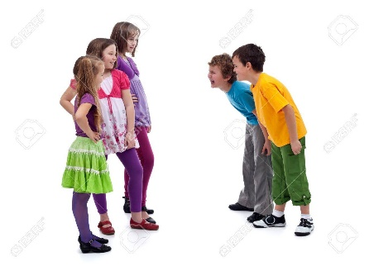

Los preescolares que hay en Abasolo son en su mayoría matutinos y hay una buena cantidad de estos, en el municipio de Lamadrid que cuenta solo con un preescolar general y público que tiene el nombre de “Jesús María Ramón”, el cual es de un solo turno, el matutino; el municipio de Monclova por ser el más grande de la región centro cuenta con muchas más instituciones del nivel preescolar, basándonos en los turnos con los que cuenta: hay 47 instituciones con puro turno matutino, 17 con ambos turnos matutino y vespertino y 1 institución que maneja el tiempo completo o continuo y tiene por nombre “Adolfo López Mateos”; el municipio de nadadores cuenta con 3 preescolares en turno matutino y 5 “preescolar comunitario” con el mismo turno, en el municipio de Ocampo cuenta con 10 instituciones del nivel preescolar, de las cuales 5 son preescolar comunitario, los cuales tienen un estatus de reapertura.

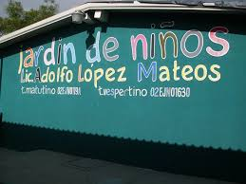

El siguiente es el municipio de Sacramento y en este solo cuenta con un preescolar con turno matutino nada más, es pública y su estatus está activo y por último tenemos el estado de San Buenaventura, que tiene un total de 13 instituciones de nivel preescolar, de los cuales 5 son “preescolar comunitario” con un turno matutino, y con el mismo turno cuenta con 5 jardines más con un sostenimiento público y los 3 jardines que restan cuentan con ambos turnos el vespertino y matutino en los que se atienden a los menores.

La educación preescolar en la región centro en algunos municipios es muy buena ya que por su población cuentan con jardines de niños suficientes, aún así más personal docente no estaría de más.

REGIÓN SURESTE

La Región Sureste se encuentra habitada por 880,211 personas aproximadamente, estas repartidas en los 5 municipios que conforman dicha región, los cuáles son: Saltillo, Arteaga, Parras de la Fuente, General Cepeda y Ramos Arizpe

La educación preescolar en esta región de Coahuila es:

En el Municipio de Arteaga hay activos 36 jardines de niños que son públicos, los cuáles se distribuyen en ejidales, rancherías, congregaciones, ayuntamientos y colonias, y en cuanto a los privados solo existen 2; ya que el territorio de Arteaga tiene una densidad poblacional de 13.7 habitantes por km2 y el 37.5% habita en las zonas urbanas y 62.5% en localidades rurales.

En General Cepeda podemos encontrar tan solo 20 centros de educación preescolar y todos son públicos. Existen pocas instituciones de educación preescolar porque hay pocos habitantes y que el 62.5% habita en localidades rurales y esto se debe a que la principal actividad económica del municipio y sus ejidos es la ganadería y la agricultura.

En Parras de la Fuente podemos se registra 57 instituciones públicas y solamente una privada. Este municipio se relaciona en ciertos aspectos con Arteaga ya que los dos son pueblos mágicos y ambos lugares tienen grandes patrimonios culturales; la economía tiene mucho que ver con estos patrimonios, ya que un lugar que los turistas visitan más es la casa madero y esta es la productora de diferentes vinos de uva, una de la principal actividad económica y tradicional de parras.

La economía, la geografía y gastronomía tienen mucho impacto en la educación ya que esta cambia la sociedad en la que se ubique un jardín de niños como en Arteaga que al tener muchas personas visitando puede complicar el tráfico y generar una economía por medio de su tradicional vista y comida genera un cambio.

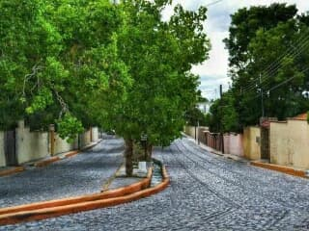

En Ramos Arizpe 88.2% de las personas que viven en el municipio habita en las zonas urbanas y 11.8% en localidades rurales y su territorio es de 6,767.357 kilómetros cuadrados. En este territorio se encuentran registradas 63 escuelas públicas y 13 privadas, además la mayoría de los colegios son bilingües, a mi parecer es porque en Ramos lo que más destaca es la industria y para lograr destacar en esta u obtener al menos un buen puesto se piden lenguas extranjeras como un requisito.

La capital del estado de Coahuila, Saltillo, están activos 273 jardines de niños públicos y 120 privados, convirtiéndose así la primera ciudad de Coahuila con más instituciones de educación preescolar, dejando en segundo lugar a Torreón.

Cuando la población y más específico los jardines de niños se ubican en un área urbana la población tiende a ser mas consciente en cuanto a la importancia de la educación y buscan esta misma para sus hijos en cambio en zonas rurales la población al ser mano de obra humilde no se permite la educación básica para sus hijos.

REGIÓN LAGUNA

En la Región Laguna, con más matrícula de niñas son los municipios de San Pedro y Matamoros, que suman 9,152 alumnos, de los cuales 4,634 son niñas, equivalente al 50.63% del total de ambos municipios.

|  |  |  |  |  |  |
| --- | --- | --- | --- | --- | --- |
| **Municipio** | **Hombre** | **%** | **Mujer** | **%** | **Total.** |
| Francisco I. Madero. | 1,265 | 51.01 | 1,215 | 48.99 | 2,480 |
| Matamoros. | 2,312 | 49.78 | 2,332 | 50.22 | 4,644 |
| San Pedro. | 2,206 | 48.94 | 2,302 | 51.06 | 4,508 |
| Torreón. | 13,750 | 50.51 | 13,474 | 49.49 | 27,224 |
| Viesca. | 487 | 50.41 | 479 | 49.59 | 966 |

La región Laguna cuenta con la infraestructura educativa siguiente.

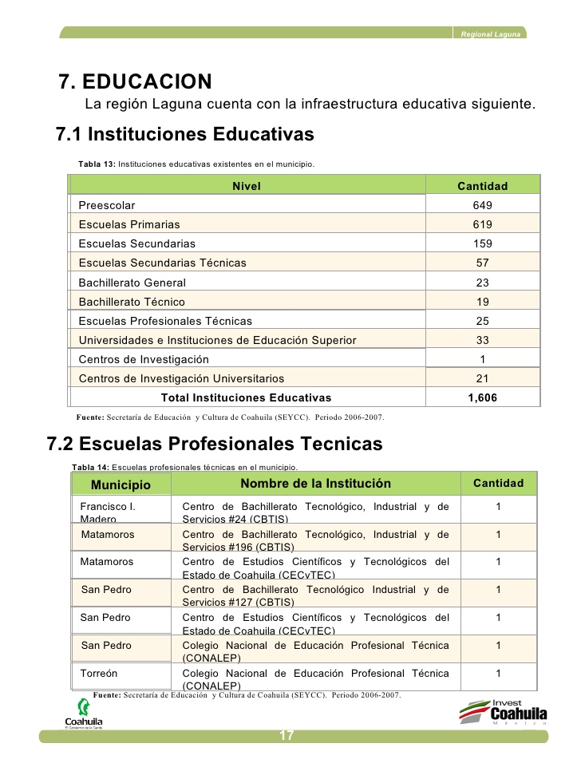

REGIÓN FRONTERIZA O NORTE

Bachillerato: 6 planteles del COBAC (Colegio de Bachilleres de Coahuila) ubicados 2 en Acuña, 1 en Allende, 1 en Nava y 2 en Piedras negras. 2 planteles de CONALEP (Colegio Nacional de Educación Profesional Técnica) en acuña y piedras negras. Se ofrece también la opción de telebachillerato en todos los municipios. Educación superior: UTC (Universidad Tecnológica de Coahuila) ubicada en Acuña.

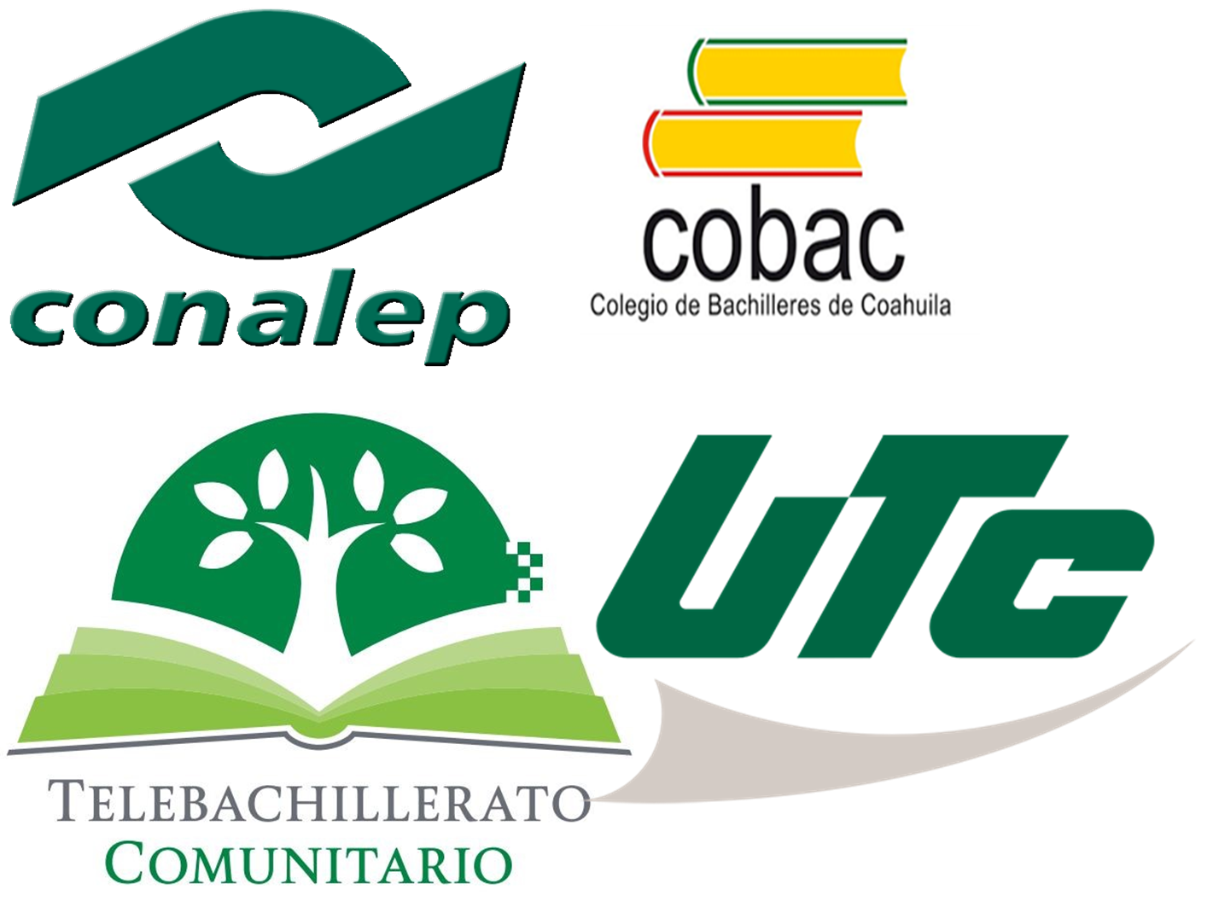

*REFERENCIAS*

López de Llergo, R. (2003). Principales rasgos geográficos de la República Mexicana. *Investigaciones geográficas*, (50), 26-41.

Cultura, S. (2019, 18 febrero). *México es uno de los paí­ses con mayor diversidad lingüística en el mundo.* gob.mx. https://www.gob.mx/cultura/prensa/mexico-es-uno-de-los-paises-con-mayor-diversidad-linguistica-en-el-mundo#:%7E:text=M%C3%A9xico%20es%20un%20pa%C3%ADs%20multiling%C3%BCe,diversidad%20ling%C3%BC%C3%ADstica%20en%20el%20mundo.&text=En%202016%2C%20el%2040%20por,seg%C3%BAn%20datos%20de%20la%20ONU.

P.R.O.M.E.X.I.C.O. (2016, 8 enero). *Geografi­a y clima*. gob.mx. https://www.gob.mx/promexico/acciones-y-programas/geografia-y-clima